【实验目的】
1.通过实验，加深对常用离散信号的理解；加深对抽样过程的理解。

【实验内容】
1.单位抽样序列 δ(n)
单位抽样序列的定义为：
$$δ(n)=\left\{\begin{aligned}1,n = 0 \\ 0,n ≠ 0\end{aligned}\right.$$
在 MATLAB 中可以利用 zeros() 函数实现：
n = 0:N-1;
x = zeros(1, N);
x(1) = 1;
如果 δ(n) 在时间轴上延迟了 k 个单位，得到 δ(n - k)：
$$δ(n - k)=\left\{\begin{aligned}1,n = k \\ 0,n ≠ k\end{aligned}\right.$$

2.单位阶跃序列 u(n)
单位阶跃序列的定义为：
$$u(n)\left\{\begin{aligned}1,n ≥ 0 \\ 0,n < 0\end{aligned}\right.$$

在 MATLAB 中可以利用 ones() 函数实现：
x = ones(1, N);

3.正弦序列
其表达式为：
$$x(n) = A * sin(2π * f * n / Fs + φ)$$
在 MATLAB 中实现代码：
n = 0:N-1;
x = A * sin(2 * pi * f * n / Fs + fai);

4.复正弦序列
其表达式为：
$$x(n) ={ e}^{jwn}$$
在 MATLAB 中实现代码：
n = 0:N-1;
x = exp(j * w * n);

5.指数序列
其表达式为：
$$x(n) ={ a}^{n}$$
在 MATLAB 中实现代码：
n = 0:N-1;
x = a.^n;

1. 信号产生与绘图
编制程序产生上述 5 种信号（长度可输入确定），并绘出其图形，并与教材上的图形对比。
提示：离散时间信号可以利用 stem 函数画图，具体使用方法可查看帮助。
2. 理想抽样实验
对以下连续时间信号进行理想抽样：
$$X_{a}(t) = 5cos(Ω_{1}t) - 3cos(Ω_{2}t) + 2cos(Ω_{3}t) + cos(Ω_{4}t)$$
已知参数：
- $Ω_{1}$ = 2π
- $Ω_{2}$ = 3π
- $Ω_{3}$ = 6π
- $Ω_{4}$ = 8π
实验要求：
- 画出 $X_{a}(t)$ 的波形。
- 求此信号的奈奎斯特（Nyquist）抽样频率。（不需要编程，只需理论计算）
- 若要抽样序列仍为周期序列，抽样频率 fs 应为多少？（不需要编程，只需理论计算）
- 画出 fs = 12Hz 与 fs = 20Hz 时的抽样序列图形。
提示：连续时间信号可以用 plot 函数画图。

【实验步骤】
实验内容1代码如下
%%实验内容1：生成5种常见离散信号
clear; clc; close all;

N = input('请输入离散信号长度 N : '); % 输入长度
n = 0:N-1; % 时间索引 n = 0,1,2,...,N-1

%% 1. 单位抽样序列 δ(n)
% 公式：δ(n) = 1 (n=0), 0 (n≠0)
% MATLAB实现：先全零，再把n=0位置设为1
delta = zeros(1, N); % 创建全零向量
delta(1) = 1; % n=0处赋值为1

figure('Name', '单位抽样序列 δ(n)');
stem(n, delta, 'filled'); % 使用stem绘制离散信号
title('单位抽样序列 δ(n)');
xlabel('n'); ylabel('幅度');
grid on;
% 若需延迟k个单位：delta_k = [zeros(1,k), 1, zeros(1,N-k-1)]; % 示例k=3

%% 2. 单位阶跃序列 u(n)
% 公式：u(n) = 1 (n≥0), 0 (n<0)
% MATLAB实现：直接用ones函数（本实验n从0开始）
u = ones(1, N); % 全1向量

figure('Name', '单位阶跃序列 u(n)');
stem(n, u, 'filled');
title('单位阶跃序列 u(n)');
xlabel('n'); ylabel('幅度');
grid on;

%% 3. 正弦序列 x(n) = A sin(2π f n / Fs + φ)
% 参数可自行修改（此处示例：A=1, f=50Hz, Fs=1000Hz, φ=0）
% 数字频率 f/Fs = 0.05，可看到清晰正弦波形
A = 1;
f = 50; % 频率（Hz）
Fs = 1000; % 采样频率（Hz）
phi = 0; % 初始相位（弧度）

x_sin = A * sin(2*pi * f * n / Fs + phi);

figure('Name', '正弦序列');
stem(n, x_sin, 'filled');
title('正弦序列 x(n) = A sin(2π f n / Fs + φ)');
xlabel('n'); ylabel('幅度');
grid on;

%% 4. 复正弦序列 x(n) = e^{j ω n}
% 参数示例：ω = π/8（数字角频率）
%绘图时分别画实部和虚部
w = pi/8; % 角频率
x_complex = exp(1j * w * n); % 复指数信号

figure('Name', '复正弦序列');
subplot(2,1,1); % 实部
stem(n, real(x_complex), 'filled');
title('复正弦序列 - 实部 Re[e^{j ω n}]');
xlabel('n'); ylabel('实部'); grid on;

subplot(2,1,2); % 虚部
stem(n, imag(x_complex), 'filled');
title('复正弦序列 - 虚部 Im[e^{j ω n}]');
xlabel('n'); ylabel('虚部'); grid on;

%% 5. 指数序列 x(n) = a^n
% 参数示例：a=0.5（|a|<1，衰减序列）；
a = 0.5;
x_exp = a .^ n; % 点乘幂运算

figure('Name', '指数序列');
stem(n, x_exp, 'filled');
title('指数序列 x(n) = a^n （a=0.5）');
xlabel('n'); ylabel('幅度');
grid on;

实验内容2代码如下：
%%实验内容2：连续时间信号理想抽样
% 本脚本实现报告中x(t)的连续波形绘制 + fs=12Hz和20Hz的抽样序列绘制
% 最高频率分量为4Hz（Ω4=8π），故奈奎斯特频率理论值为8Hz

clear; clc; close all;

%% (1) 绘制连续时间信号 x(t) 的波形
% x(t) = 5cos(Ω1 t) - 3cos(Ω2 t) + 2cos(Ω3 t) + cos(Ω4 t)
% Ω1=2π, Ω2=3π, Ω3=6π, Ω4=8π → 对应频率 1Hz, 1.5Hz, 3Hz, 4Hz
Omega1 = 2*pi;
Omega2 = 3*pi;
Omega3 = 6*pi;
Omega4 = 8*pi;

t = 0:0.01:5; % 时间范围0~5s步长0.01
xt = 5*cos(Omega1*t) - 3*cos(Omega2*t) + 2*cos(Omega3*t) + cos(Omega4*t);

figure('Name', '连续时间信号 x(t)');
plot(t, xt, 'LineWidth', 1.5); % 使用plot绘制连续曲线
title('连续时间信号 x(t)');
xlabel('t (秒)'); ylabel('幅度');
grid on;
axis tight;

%% (4) 绘制 fs=12Hz 和 fs=20Hz 的抽样序列（用stem显示离散点）
% 抽样原理：x[n] = x(n Ts), Ts=1/fs
% ------------------- fs = 12 Hz -------------------
fs1 = 12;
Ts1 = 1/fs1;
t_sample1 = 0:Ts1:5; % 采样时刻
x_sample1 = 5*cos(Omega1*t_sample1) - 3*cos(Omega2*t_sample1) ...
+ 2*cos(Omega3*t_sample1) + cos(Omega4*t_sample1);

figure('Name', 'fs=12Hz 抽样序列');
stem(t_sample1, x_sample1, 'filled', 'LineWidth', 1.2);
title('抽样序列（fs = 12 Hz）');
xlabel('t (秒)'); ylabel('x[n]');
grid on;

% ------------------- fs = 20 Hz -------------------
fs2 = 20;
Ts2 = 1/fs2;
t_sample2 = 0:Ts2:5;
x_sample2 = 5*cos(Omega1*t_sample2) - 3*cos(Omega2*t_sample2) ...
+ 2*cos(Omega3*t_sample2) + cos(Omega4*t_sample2);

figure('Name', 'fs=20Hz 抽样序列');
stem(t_sample2, x_sample2, 'filled', 'LineWidth', 1.2);
title('抽样序列（fs = 20 Hz）');
xlabel('t (秒)'); ylabel('x[n]');
grid on;

【实验结果及分析】
将实验结果添加在本部分，包括理论分析的结果，程序的运行结果及绘制的图形等，并在必要时按要求对结果进行分析。
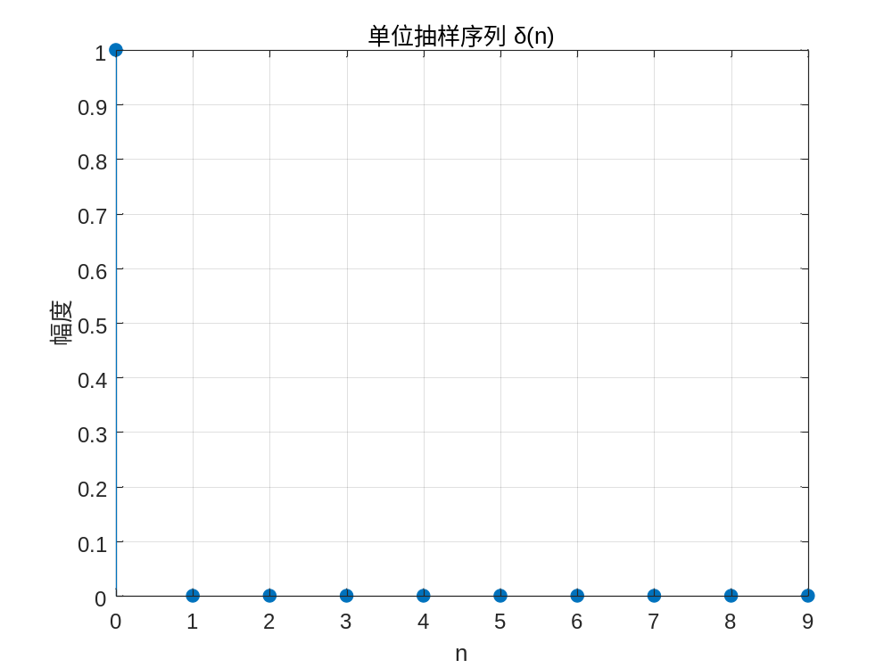
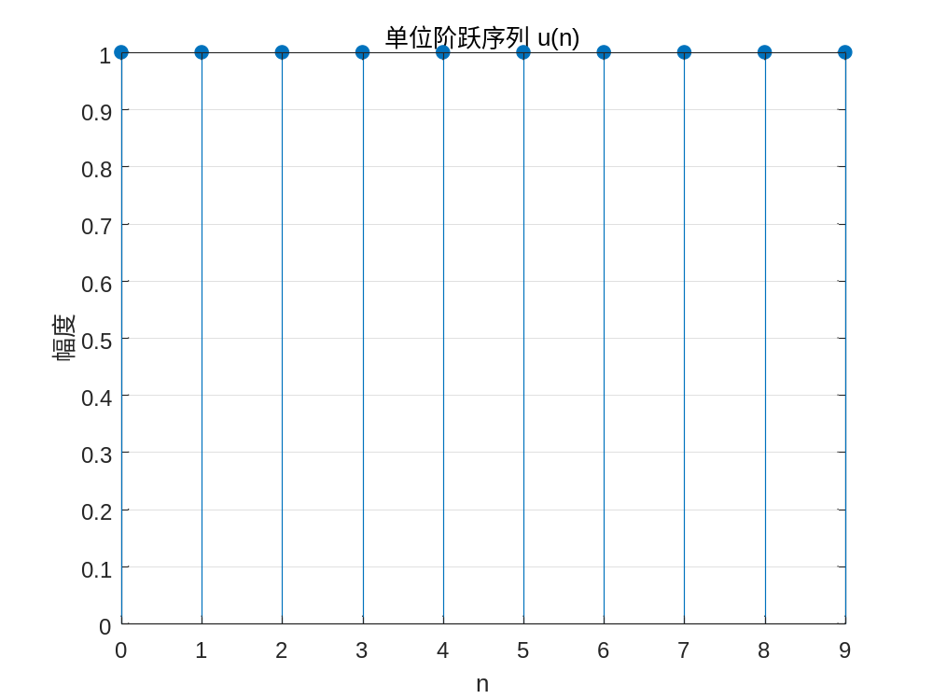
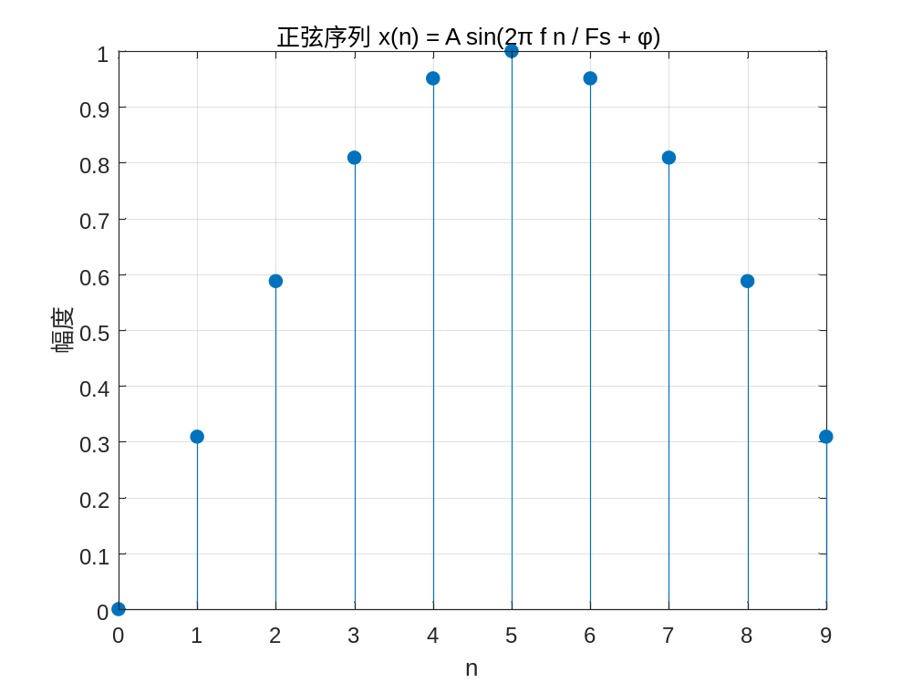
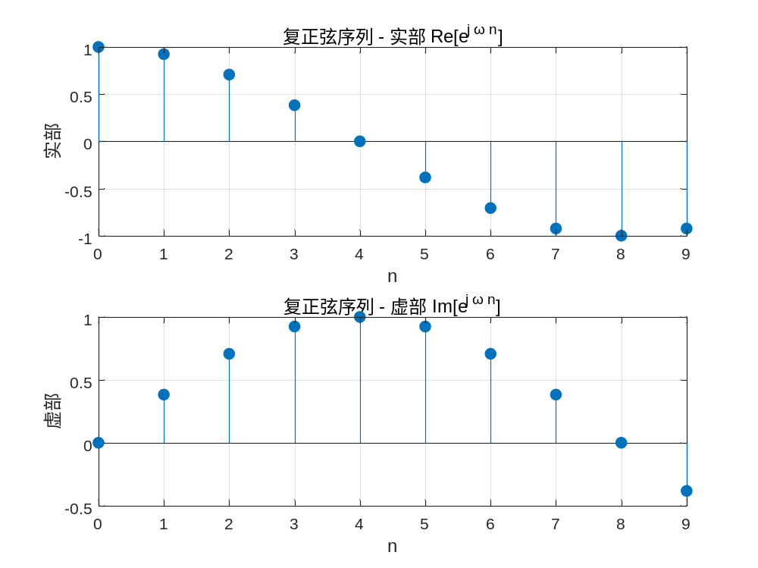
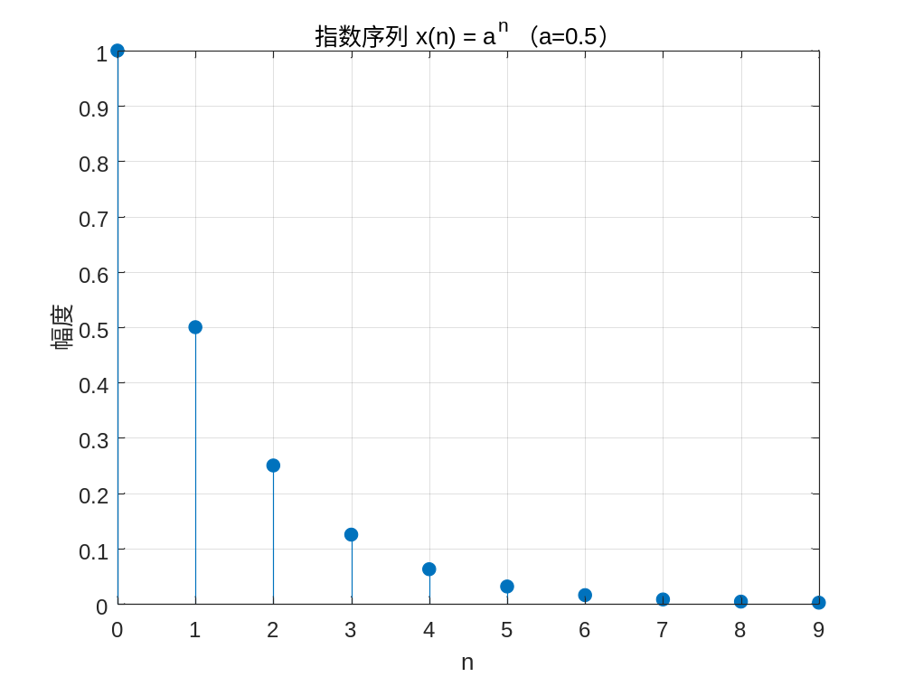
实验二：(2)最高频率分量为4Hz，则奈奎斯特频率为8Hz
(3) 要使抽样后的离散序列仍为周期序列，抽样频率 $f_{s}$需满足特定条件
$$x(n)=x_{a}(nT_{s})=x_{a}\left(\frac{n}{f_{s}}\right)$$其中 $T_{s}=1/f_{s}$为抽样间隔。
对于 $x(n)$要成为周期序列（存在正整数 $N$，使 $x(n+N)=x(n)$对所有 $n$成立），必须满足：
$$x_{a}\left(\frac{n+N}{f_{s}}\right)=x_{a}\left(\frac{n}{f_{s}}\right)$$
这要求 $N/f_{s}$是原信号周期 $T_{0}$的整数倍，即：
$$\frac{N}{f_{s}}=mT_{0}(m \text{为正整数})$$
即：
$$f_{s}=\frac{N}{mT_{0}}=\frac{Nf_{0}}{m}$$抽样频率 $f_{s}$必须是原信号基频 $f_{0}$的有理数倍
$$X_{a}(t) = 5cos(Ω_{1}t) - 3cos(Ω_{2}t) + 2cos(Ω_{3}t) + cos(Ω_{4}t)$$
周期为2s,基频为0.5Hz则$f_{s}$是0.5的有理数倍
连续时间信号和抽样后的图像如下
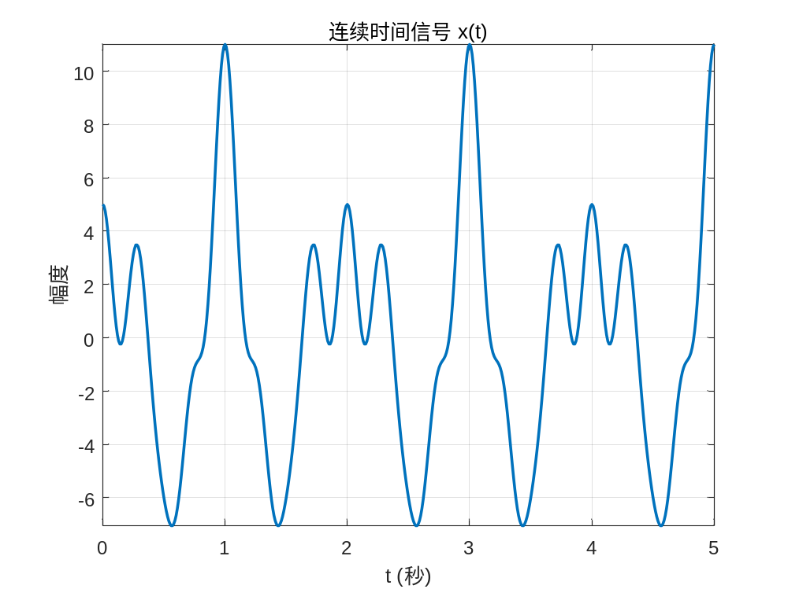
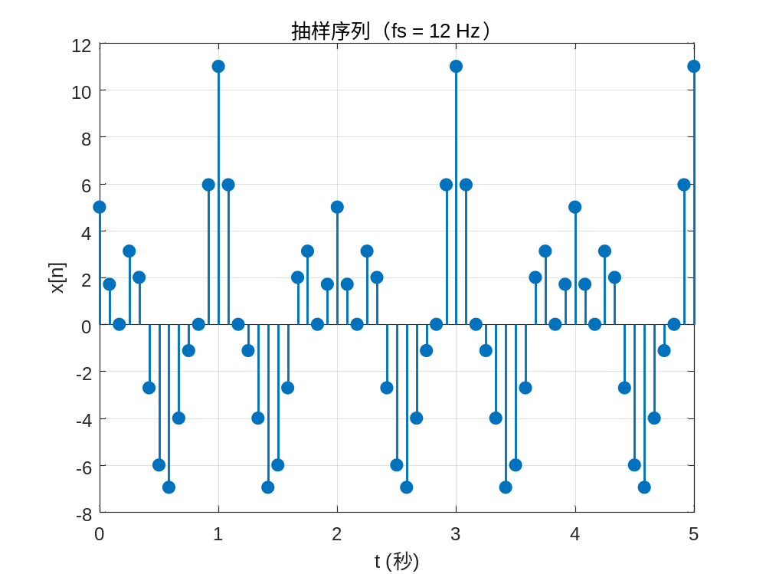
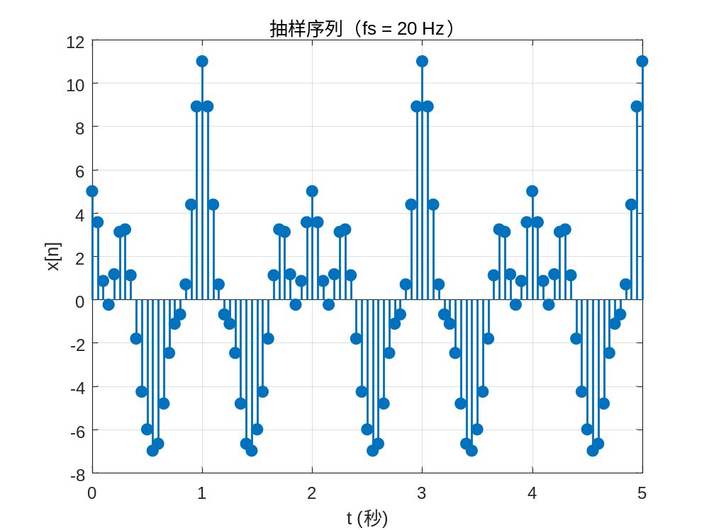
【实验中遇到的问题及解决启示、实验心得】
请在本部分详细描述实验中遇到的各方面的问题（最好有拍照或截图），对问题的查找、解决过程，经历这一过程自己有何启示和收获？
在本次数字信号处理实验中，我主要完成了两部分内容：生成5种常见离散信号和对给定的连续时间信号进行理想抽样。
在实验内容1中，编写MATLAB代码生成单位抽样序列、单位阶跃序列、正弦序列、复正弦序列和指数序列时，一切都比较顺利。但在绘制正弦序列时，我一开始把采样频率Fs设得太低（比如Fs=100Hz），导致波形看起来明显失真，不像正弦波。后来我把Fs提高到1000Hz，才得到清晰的波形。这让我深刻体会到采样定理的重要性，如果采样频率不够高，就会出现混叠现象，信号就无法正确恢复。下图是Fs=100Hz的图像，波形失真，没有明显的正弦波的形状。
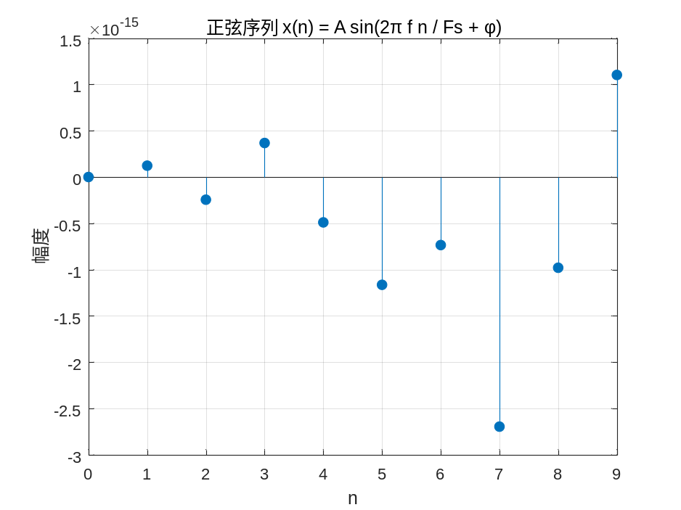
Fs=100Hz的图像
在实验内容2中，对连续信号 $x(t)=5cos⁡(2πt)-3cos⁡(3πt)+2cos⁡(6πt)+cos⁡(8πt)$进行抽样时，我先计算了信号的频率分量，最高频率为4Hz。我按照实验要求分别选择了fs=12Hz和fs=20Hz进行抽样。绘制连续波形和离散抽样点时，代码运行正常，但一开始我把时间范围只设到2秒，发现抽样点太少，看不出周期性。
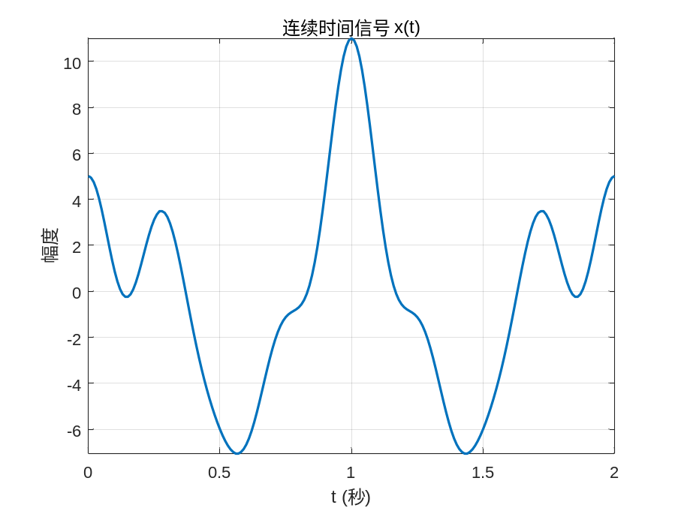
后来我把时间延长到5秒，并用stem画离散序列，才清楚地看到不同采样频率下信号的离散形式。
整个实验过程中，我遇到的主要问题是：对信号周期的概念理解不够深入。一开始我以为只要采样频率满足奈奎斯特条件就行了，后来我复习了信号与系统的相关知识，通过计算发现这个信号的基频是0.5Hz、基本周期是2秒，只有当fs是0.5Hz的整数倍时，抽样后的离散序列才是严格的周期序列。这次实验让我真正把理论知识和编程实践结合了起来。
通过这次实验，我收获很大：不仅熟练掌握了MATLAB中stem、plot等绘图函数的使用，更重要的是加深了对离散信号、采样过程和周期序列的理解。以前上课听采样定理觉得抽象，现在自己动手做一遍，才明白为什么采样频率的选择如此关键。以后在处理实际信号时，我会更加注意采样频率的选取，避免出现混叠或非周期的问题。这次实验也培养了我调试代码和分析结果的耐心，为后续的数字信号处理学习打下了较好的基础。
总之，这次实验让我从“知道”变成了“会做”，收获颇多，也意识到了理论与实践相结合的重要性。

